４年 | 10 | 面積 | 組 番  名前（ ）
次の問いに答えましょう。 ② 一辺が次の長さの正方形の面積の単位を答え
① 面積が１２６ｃｍ²の長方形をかこうと思います。 ましょう。
→ １（ ）
→ １（ ）
→ １（ ）
→ １（ ）
･１辺が１ｍの正方形
･１辺が10ｍの正方形
･1辺が100ｍの正方形
･１辺が１ｋｍの正方形
たての長さを14ｃｍにするとき、横の長さは何ｃｍに
ｍ^{２}
ａ
ｈａ
ｋｍ^{２}
すればよいか答えましょう。もとめる式も答えましょう。
１２６÷１４
式（ ）
９
（ ）ｃｍ^{２}
③ 線で結びましょう。
宮崎県の面積 ・ ・７０００km^{２}
はがきの面積 ・ ・２４００cm^{２}
プールの面積 ・ ・１５０cm^{２}
つくえの面積 ・ ・３７０ｍ^{２}

図㋐
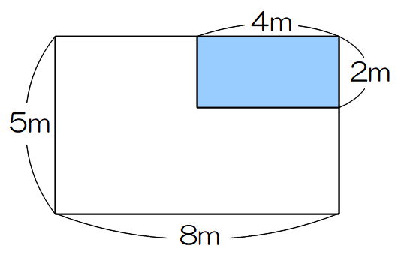
公園に、花だんをつくります。たてが５ｍ、横が８ｍ分の土地のうち、一部分を、しばふにしたいと思っています。

右の図㋐のような、たてが５ｍ、横が８ｍの長方形の形をした花だんがあ
ります。この中に、たてが２ｍ、横が４ｍの長方形の の部分をつ
くり、しばふの部分にします。

（１） の部分のまわりにロープをはります。ロープの長さは、どのような式でもとめられますか。次のア～オから２つえらび、記号に○をつけましょう。

ア ４＋２ イ ４×２ ウ ４＋２＋４＋２ エ ４×２×２ オ （４＋２）×２
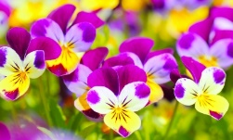
（２）花だんの白い部分 に、パンジーをうえます。
の部分の面積は、どのような式でもとめられますか。次のア～エから１つ
えらび、記号に○をつけましょう。

ア ２×４＋２×８ イ ５×８－２×４ ウ ４×８－２×５ エ ２×８－２×５

（３）次の図㋑、㋒、㋓、㋔は、たてが５ｍ、横が８ｍの長方形の形をした花だんです。
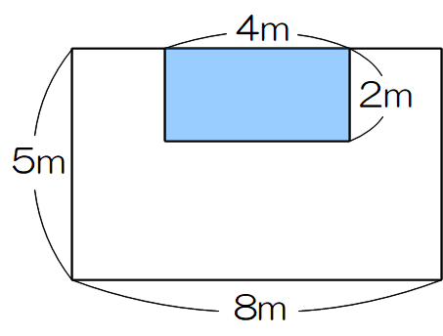
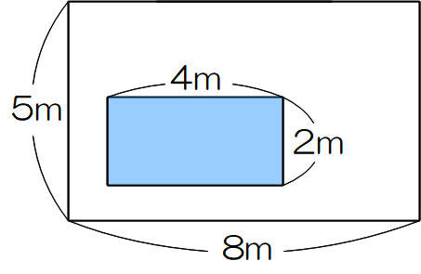
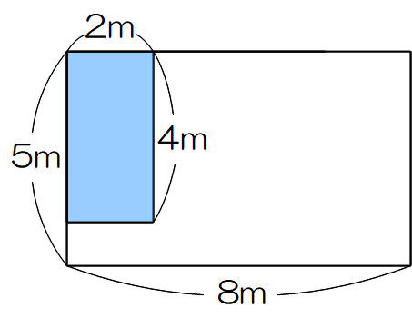
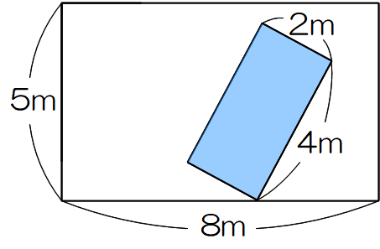
この中に、たてが２ｍ、横が４ｍの長方形の の部分があります。図㋑、㋒、㋓、㋔の白い部分の面積は、図㋐の の部分の面積と同じになります。なぜ、面積が同じになるのですか。そのわけを、言葉や式や図を使ってかきましょう。
図㋑
図㋒
図㋔
図㋓

（例）すべて５×８－２×４の式で、白い部分の面積をもとめることができるから。

